Bow Jinn Shin Hua Yuan School

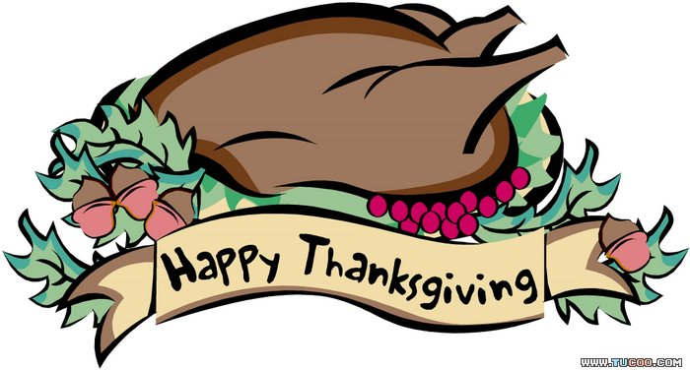
【新華園5月大事】
日期 | 活動 | 活動月
5/04(一) | 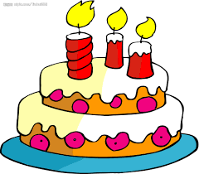  慶生會~祝小壽星-生日快樂 | 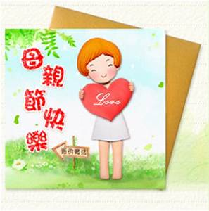  ~  ~母親節快樂~
5/16(五) | 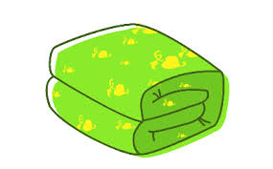  發回~棉被 室內鞋清洗
5/20(五) | 兒歌Line分享
5/25(五) | 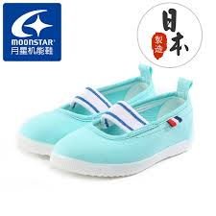  發回~棉被 室內鞋 清洗

*茲5/1星期五為勞動節放假乙天。

5月慶生名單

大班 | 張智均.蕭惟方
中班 | 林秝弘.洪胤宸
小班 | 李芯潁
幼幼班 | 陳宥瑄.蕭筠穎

愛的小語

～以愛為出發點，以讚美、鼓勵、肯定的方式～

提供孩子溫暖接納的家庭氣氛，可以給孩子最大的支持！

